Verkeersbesluit tot het instellen van twee algemene gehandicaptenparkeerplaatsen bij MFA De Flint te Nietap

Gemeente Noordenveld
Op grond van artikel 18, eerste lid, onder d, van de Wegenverkeerswet 1994 is het college van burgemeester en wethouders van de gemeente Noordenveld bevoegd tot het nemen van verkeersbesluiten op alle wegen in beheer bij de gemeente Noordenveld.
Op grond van artikel 15 van de Wegenverkeerswet dienen er in de volgende gevallen een verkeersbesluit te worden genomen:
De plaatsing of verwijdering van verkeerstekens en onderborden (opgenomen in artikel 12 van het Besluit administratieve bepalingen inzake het wegverkeer BABW), voor zover daardoor een gebod of verbod ontstaat of wordt gewijzigd.
Maatregelen op of aan de weg tot een wijziging van de inrichting van de weg of het aanbrengen of verwijderen van voorzieningen ter regeling van het verkeer, indien de maatregelen leiden tot een beperking of uitbreiding van het aantal categorieën weggebruikers dat van een weg of weggedeelte gebruik kan maken.

Overwegingen ten aanzien van het besluit
dat de parallelweg van de J.P. Santeeweg gelegen is buiten de bebouwde kom van Nietap en in beheer is bij de gemeente Noordenveld;
dat de parallelweg van de J.P. Santeeweg een erftoegangsweg is met een maximumsnelheid van 60 kilometer per uur;
dat aan de parallelweg van de J.P. Santeeweg de multifunctionele accomodatie (MFA) De Flint gelegen is;
dat er in de huidige situatie geen gehandicaptenparkeerplaats aanwezig is op of nabij het parkeerterrein van MFA De Flint;
dat het, om de toegankelijkheid van MFA De Flint voor mindervaliden die in het bezit zijn van een gehandicaptenparkeerkaart te garanderen, noodzakelijk is om op het terrein van de school twee algemene gehandicaptenparkeerplaatsen te realiseren;
dat op grond van artikel 2, eerste lid, onder a en b van de Wegenverkeerswet 1994 de maatregel strekt tot het verzekeren van de veiligheid op de weg en het beschermen van weggebruikers;
dat op grond van artikel 2, eerste lid, onder d van de Wegenverkeerswet 1994 bij dit besluit tevens het zoveel mogelijk waarborgen van de vrijheid van het verkeer in het geding is;
dat het waarborgen van de vrijheid van het verkeer van ondergeschikt belang wordt gezien ten opzichte van het verzekeren van de veiligheid op de weg en het beschermen van weggebruikers
Zoals is bepaald in artikel 24 van het Besluit administratieve bepalingen inzake het wegverkeer is er overleg geweest met de verkeersadviseur van het district Drenthe namens de korpschef van het Korps landelijke politiediensten. Hierbij is middels een generaal advies positief geadviseerd.

BESLUIT
Op grond van voorgaande overwegingen besluiten burgemeester en wethouders tot:

Het instellen van twee algemene gehandicaptenparkeerplaatsen op het terrein van MFA De Flint, J.P. Santeeweg 109 te Nietap, door middel van het plaatsen van bord E6 conform bijlage 1 van het RVV 1990 met het onderbord OB504 met pijlen, waaruit blijkt dat het bord op twee parkeerplaatsen van toepassing is, conform onderstaande situatieschets.

Situatieschets
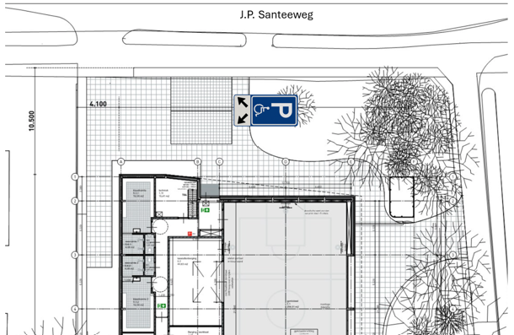

Roden, 8 juli 2026
Burgemeester en Wethouders van de gemeente Noordenveld
Namens deze,
Rubert Enter
beleidsmedewerker verkeer en vervoer

Mededelingen
Bezwaar- of beroepsclausule
Op grond van de Algemene wet bestuursrecht kan tegen dit besluit binnen zes weken na dag van bekendmaking bezwaar worden gemaakt. Het bezwaarschrift moet gericht worden aan: het College van Burgemeester en Wethouders van de gemeente Noordenveld, Postbus 109, 9300 AC Roden.
Het bezwaarschrift dient te zijn ondertekend en het volgende te bevatten:

naam en adres van de indiener;
de dagtekening;
een omschrijving van het besluit waartegen het bezwaar is gericht;
de gronden van het bezwaar.
Daarnaast kan een verzoek om voorlopige voorziening worden ingediend bij de Voorzieningenrechter van de Rechtbank Noord-Nederland, locatie Groningen, afdeling Bestuursrecht, Postbus 150, 9700 DA Groningen. Voor het verzoek zal griffierecht worden geheven.

